INFORME DE FISCALIZACIÓN AMBIENTAL

REQUERIMIENTO INGRESO SEIA

PLANTA FUNDO SAN JUAN DE COLLICURA DE FORESTAL COLLICURA LTDA.

DFZ-2016-880-VIII-SRCA-EI

 | Nombre | Firma
Aprobado | Juan Eduardo Johnson V.
Revisado | Verónica González D.
Elaborado | Elizabeth Sepúlveda E.

Tabla de Contenidos
Tabla de Contenidos 2
1. RESUMEN. 3
2. IDENTIFICACIÓN DEL PROYECTO, INSTALACIÓN, ACTIVIDAD O FUENTE FISCALIZADA 4
2.1. Antecedentes Generales 4
2.2. Ubicación 5
3. ANTECEDENTES DE LA ACTIVIDAD DE FISCALIZACIÓN. 6
3.1. Motivo de la Actividad de Fiscalización. 6
3.2. Materia Específica Objeto de la Fiscalización Ambiental. 6
3.3. Aspectos relativos a la revisión de antecedentes 6
3.3.1. Documentos Revisados 6
4. HECHOS CONSTATADOS. 7
4.1. Hechos constatados y análisis de Tipología. 7
5. CONCLUSIONES. 9
6. ANEXOS. 9

RESUMEN.

El presente documento da cuenta de los resultados de la actividad de fiscalización ambiental realizada por la Superintendencia del Medio Ambiente al proyecto “Planta Fundo San Juan de Collicura” de Forestal Collicura Ltda., a partir del examen de información de la Caracterización del efluente generado en el proceso productivo de la planta, y la ampliación de antecedentes remitido por Forestal Collicura Ltda., para el cumplimiento del D.S. MINSEGPRES N° 90/2000.

El proyecto consiste en una planta de astillado y aserradero, ubicada en la comuna de Santa Juana, donde se generan riles provenientes, principalmente, de la humectación de troncos.

En el examen de la información se verificó, que el proyecto “Planta Fundo San Juan de Collicura” descarga los riles generados en su proceso productivo desde el año 1996, implementando su tratamiento desde el año 2010, debiendo someterse al Sistema de Evaluación Ambiental por configurarse la tipología o.7. Sistemas de tratamiento y/o disposición de residuos industriales líquidos (…) numeral 4 donde se señala el ingreso a proyectos “que traten efluentes con una carga contaminante media diaria igual o superior al equivalente a las aguas servidas de una población de cien (100) personas, en uno o más de los parámetros señalados en la respectiva norma de descargas de residuos líquidos.”, de acuerdo al D.S. N°40/2013 del Ministerio del Medio Ambiente, que Aprueba Reglamento del Sistema de Evaluación de Impacto Ambiental.

IDENTIFICACIÓN DEL PROYECTO, INSTALACIÓN, ACTIVIDAD O FUENTE FISCALIZADA

Antecedentes Generales

Identificación de la actividad, instalación, proyecto o fuente fiscalizada:
Planta Fundo San Juan de Collicura
Región:  Biobío | Ubicación específica de la actividad, proyecto o fuente fiscalizada:  Camino a Santa Juana, km 43, Ruta de la Madera, Ruta 156
Provincia:
Concepción
Comuna:
Santa Juana
Titular de la actividad, instalación, proyecto o fuente fiscalizada:  Forestal Collicura Ltda. | RUT o RUN:  76.664.140 - 7
Domicilio titular:  Maipú N° 269, Concepción. | Correo electrónico:  lmelo@esquerre.cl
Domicilio titular:  Maipú N° 269, Concepción. | Teléfono:  56-41-2886980
Identificación del representante legal:  Michel Esquerre Dal Borgo | RUT o RUN:  8.607.434 - 6
Domicilio representante legal:  Maipú N° 269, Concepción. | Correo electrónico:  -
Domicilio representante legal:  Maipú N° 269, Concepción. | Teléfono:  56-41-2886980
Fase de la actividad, proyecto o fuente fiscalizada:
En operación

Ubicación

Figura 1. Mapa de ubicación Regional, Región del Biobío (Fuente: Google Earth).
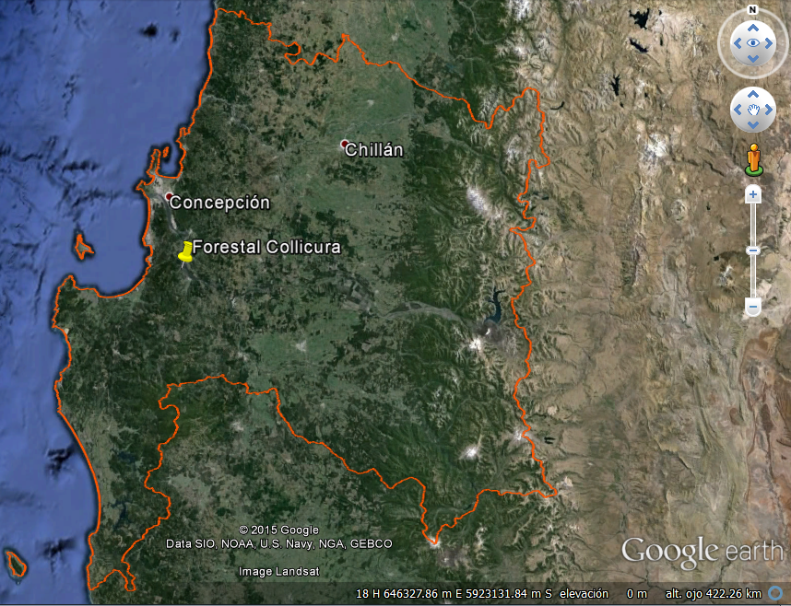

Figura 2. Mapa de ubicación Local, comuna de Santa Juana (Fuente: Google Earth).
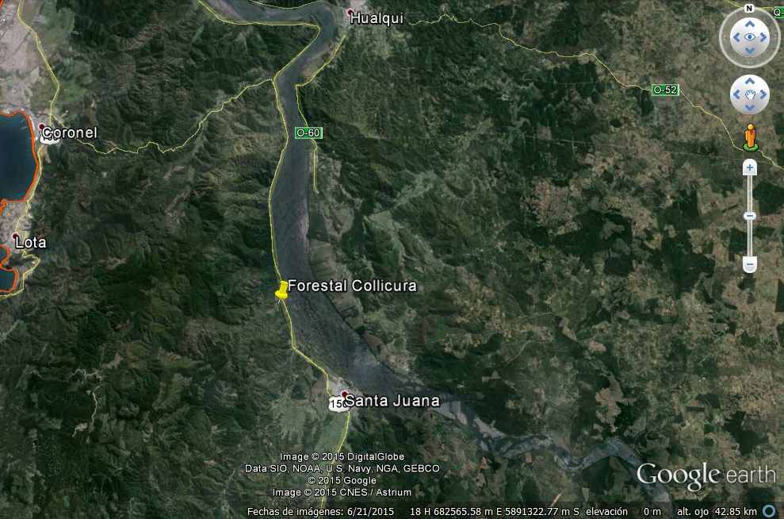
Coordenadas UTM de referencia
Datum: WGS-84 | Huso: 18 | UTM N: 5.888.900 | UTM E: 678.856

ANTECEDENTES DE LA ACTIVIDAD DE FISCALIZACIÓN.

Motivo de la Actividad de Fiscalización.

Motivo:  No Programada | Descripción del motivo:  Por Oficio, a partir de evaluación como Fuente Emisora para cumplimiento de D.S. MINSEGPRES N° 90/2000, respecto al control de los residuos líquidos previo a su descarga en el río Biobío.

Materia Específica Objeto de la Fiscalización Ambiental.

- Elusión Sistema de Evaluación de Impacto Ambiental

Aspectos relativos a la revisión de antecedentes

Documentos Revisados

Nombre del informe(es) revisado(s) | Aspecto ambiental relevante | Fecha de recepción documento | Organismo revisor | Estado de conformidad | N° de hecho constatado
Carta de Forestal Collicura Ltda., mediante la cual solicita calificación como Fuente No Emisora. | Monitoreo calidad del efluente | 29-10-2014 | SMA | -- | 1
Carta de Forestal Collicura Ltda., mediante la cual da respuesta a Requerimiento de Información según Res. Ex. SMA N°166/2015 | Monitoreo calidad del efluente | 07-04-2015 | SMA | -- | 1

HECHOS CONSTATADOS.

Hechos constatados y análisis de Tipología.

Número de hecho constatado: 1 | Estación N° No Aplica
Documentación solicitada y entregada:
- Caracterización de Descarga de Riles D.S. MINSEGPRES N° 90/2000
- Respuesta a Requerimiento de información mediante Res. Ex. SMA N° 166/2015
Hecho (s):

El día 29 de octubre de 2015, Forestal Collicura Ltda., presentó la caracterización de su efluente (Anexo 1) ante esta Superintendencia.
En respuesta, y tras el análisis de los antecedentes entregados por Forestal Collicura Ltda., mediante Res. Ex. SMA N° 166/2015 (Anexo 2), se solicitó al titular ampliar los antecedentes entregados, a lo que el Titular respondió mediante carta fechada en 06 de abril de 2015 (Anexo 3) adjuntando los siguientes antecedentes solicitados:

- Antecedentes relativos a año de inicio de operación del proyecto y año de inicio del sistema de tratamiento de Residuos Industriales líquidos (RILes);
- Layout de la instalación;
- Descripción del sistema de tratamiento de RILes;
- Forma de disposición de RILes por año, desde el año de inicio de operación de la instalación hasta 2015;
- Disposición final y volúmenes anuales de residuos sólidos, desde el año de inicio de operación de la planta hasta 2014;
- Número de días de funcionamiento y de descarga anual de la planta, desde el año de inicio de operación de la planta hasta 2014;
- Presentaciones, aclaraciones o solicitudes ante la Comisión Nacional de Medio Ambiente (CONAMA) regional respectivo, o ante el Servicio de Evaluación Ambiental (SEA). Estas presentaciones incluyen cartas de pertinencias con los debidos antecedentes remitidos y las respuestas derivadas de la consulta de pertinencia;
- Potencia instalada expresada en KVA para los años 2012, 2013, 2014 y 2015;
- Certificado de instalación Eléctrica Interior (Certificado TE1);
- Resumen cronológico de las modificaciones de la planta en cuanto a proceso, instalaciones, ampliaciones, cambios de titularidad o cualquier otro antecedente que se considere relevante para determinar la evolución de la instalación.

Resultado examen de Información:

Del análisis de la documentación remitida, es posible indicar que Forestal Collicura Ltda., inició su proceso productivo en el año 1996, y posteriormente, en el año 2010 puso en marcha el tratamiento de los riles generados, llegando a generar hasta 15.552 m³ anuales durante el año 2014 aproximadamente, en consideración a los 270 días de funcionamiento anual informado por el Titular, y que cada día generaría 57,6 m³.
Los efluentes son descargados a un estero sin nombre afluente del río Biobío. Esto, de manera posterior a su tratamiento, el que consiste en su disposición temporal en una laguna de acumulación para la sedimentación de material en suspensión para luego ser descargados.

A partir del proceso de análisis de los datos informados por el laboratorio que caracterizó el efluente, se identificó que dada la Carga Contaminante Media Diaria de los parámetros Aluminio, Hierro y Manganeso, Forestal Collicura Ltda. califica como Fuente Emisora según lo establecido en el Artículo 4° inciso 8 del D.S. MINSEGPRES N° 90, de 2000.

Por otra parte, de acuerdo a lo informado por el titular la potencia total instalada durante los últimos cuatro años no ha sufrido modificaciones, manteniéndose en los 1500 kVA, considerando dos subestaciones de 500 y 400 kVA respectivamente, y un generador de respaldo a Diésel de 550 KVA. Por su parte, de acuerdo con el certificado de instalación eléctrica interior emitido por la Superintendencia de Electricidad y Combustible al año 2011, la potencia total instalada de la planta corresponde a 965 kVA.

Finalmente, en cuanto al ingreso del proyecto al Sistema de Evaluación Ambiental, el Titular remitió consulta de pertinencia de ingreso al sistema de evaluación ambiental fechada en 16 de noviembre de 2009, a lo que el Servicio de Evaluación Ambiental de la región del Biobío respondió que “de acuerdo a lo establecido en el artículo 10 de la Ley 19.300, en particular de sus letras m), y k) y que son aquellos que Reglamento del Sistema de Evaluación de Impacto Ambiental precisa en las letras m.2), m.3) y k.1) del art. 3 respectivamente, su proyecto no se encuentra obligado a ingresar al Sistema de Evaluación de Impacto Ambiental, por cuanto su consumo de materia prima es inferior a los 25 m³ ssc/hora, en un loteo inferior a las 200.000 m² y potencia instalada inferior a los 2.000 KVA”.
Pese a lo anterior, el Titular no consulta respecto a la letra o de la citada Ley y reglamento por lo cual no se evalúa causal de ingreso asociado al sistema de tratamiento y posterior descarga del efluente generado en el proceso productivo de Forestal Collicura Ltda.

Análisis de Tipología o Modificación: 1
Descripción del análisis:
- D.S. N°40, de 2013, Artículo 3.- Los proyectos o actividades susceptibles de causar impacto ambiental, en cualesquiera de sus fases, que deberán someterse al Sistema de Evaluación de Impacto Ambiental, son los siguientes:

o.7. Sistemas de tratamiento y/o disposición de residuos industriales líquidos, que cumplan al menos alguna de las siguientes condiciones:
o.7.1. Contemplen dentro de sus instalaciones lagunas de estabilización;
o.7.2. Que sus efluentes se usen para el riego, infiltración, aspersión y humectación de terrenos o caminos;
o.7.3. Que den servicio de tratamiento a residuos provenientes terceros; u
o.7.4. Traten efluentes con una carga contaminante media diaria igual o superior al equivalente a las aguas servidas de una población de cien (100) personas, en uno o más de los parámetros señalados en la respectiva norma de descargas de residuos líquidos.

De acuerdo a lo informado por Forestal Collicura Ltda., los efluentes generados y tratados en su planta poseen una carga contaminante media diaria superior al equivalente a las aguas servidas de una población de cien (100) personas para los parámetros Aluminio, Hierro y Manganeso para la descarga en estero sin nombre afluente del río Biobío de manera posterior a la entrada en vigencia de la Ley 19.300.
Según lo anterior, la planta de Forestal Collicura Ltda., califica como Fuente Emisora, a la vez que debería haber ingresado al Sistema de Evaluación Ambiental según el literal o.7.4 del D.S. N° 40, de 2013, en consideración que ambas situaciones dependen de igual criterio.

CONCLUSIONES.

En relación a los antecedentes y hechos analizados, se presenta lo siguiente:

N° | Tipología o Modificación | No Conformidad
1 | o.7. Sistemas de tratamiento y/o disposición de residuos industriales líquidos, que cumplan al menos alguna de las siguientes condiciones:  (…)  o.7.4. Traten efluentes con una carga contaminante media diaria igual o superior al equivalente a las aguas servidas de una población de cien (100) personas, en uno o más de los parámetros señalados en la respectiva norma de descargas de residuos líquidos. | A fecha 24 de marzo de 2016, la instalación no registra ingreso al sistema de evaluación ambiental, pese a que de acuerdo a lo informado por Forestal Collicura Ltda., el efluente generado por su proceso productivo y tratado en el sistema de tratamiento construido para ello, posee una carga contaminante media superior al equivalente a las aguas servidas de una población de cien personas.

Por lo tanto, el proyecto cumple con las condiciones establecidas para ser sometido al Sistema de Evaluación de Impacto Ambiental.

ANEXOS.

N° Anexo | Nombre Anexo
1 | Carta de Forestal Collicura Ltda., de 29 de octubre de 2014.
2 | Resolución Exenta N° 166/2015, de la Superintendencia del Medio Ambiente.
3 | Carta de Forestal Collicura Ltda., de 07 de abril de 2015.

